Рисунок №1 “Числовая и Цифровая Ёлочка”.

10

9
1

2
8

7
3

6
4

5
5

Рисунок №2 “палочки Кюизенера”.
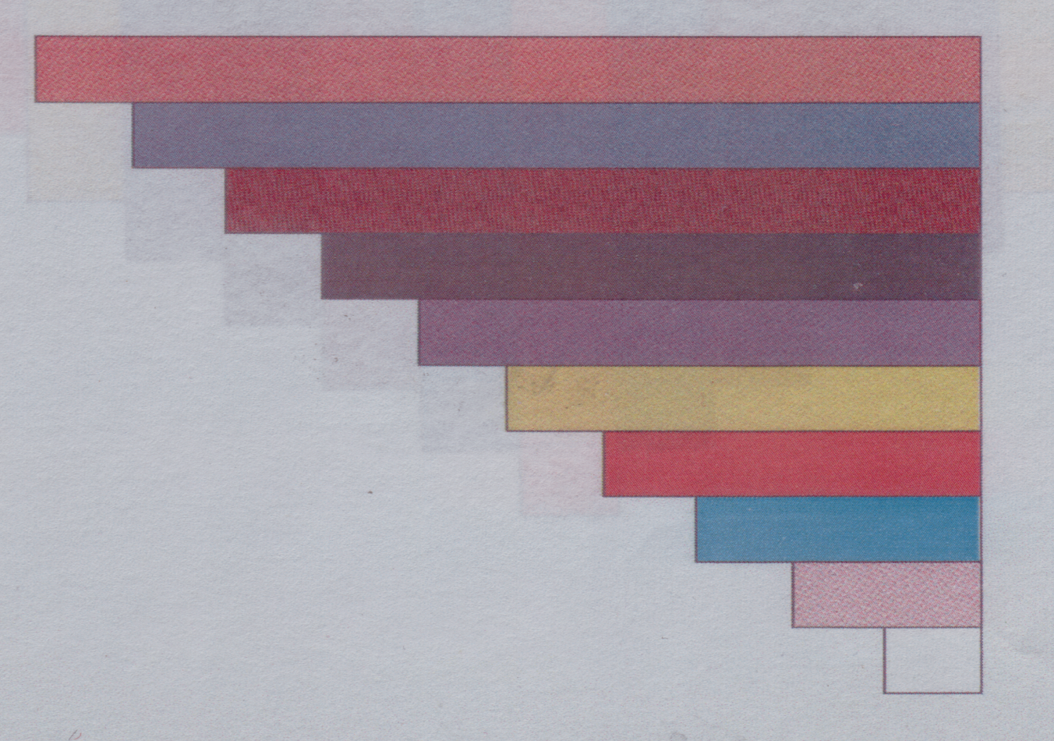

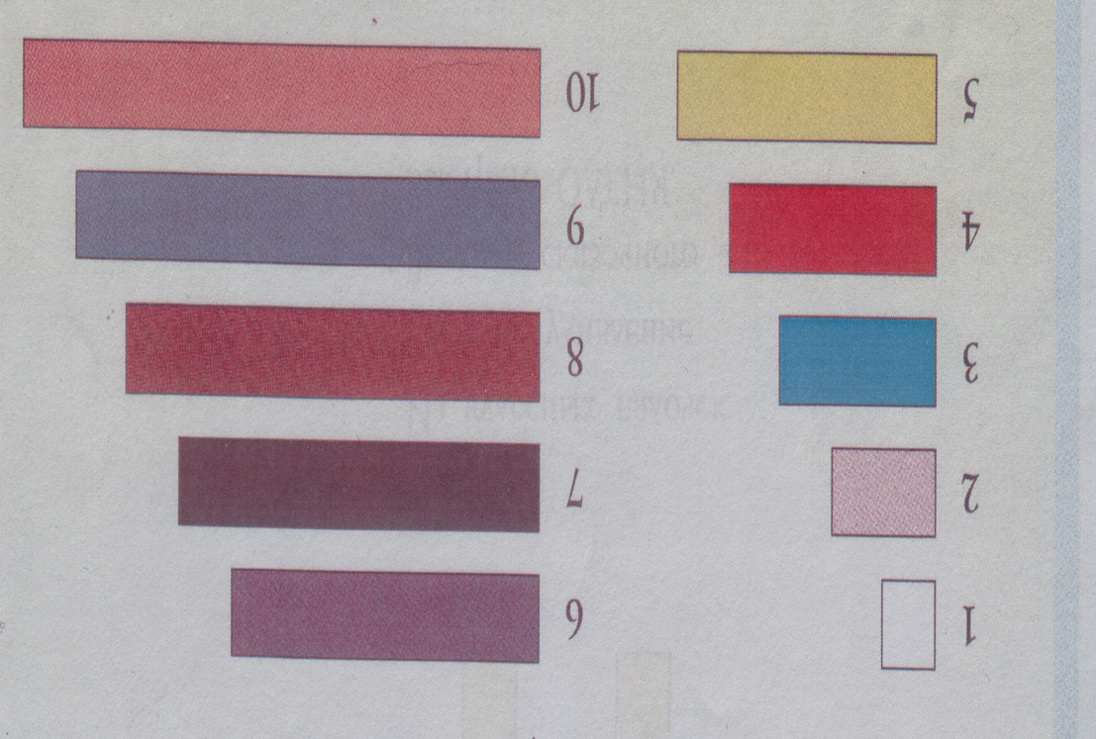

Рисунок № 3.

Стихотворение :
Я рисую Кошкин дом:
Три окошка,
дверь с крыльцом.
Наверху еще окно,
Чтобы не было темно.
Посчитай окошки,
В домике у кошки .
Рисунок№4
Моделирующие карточки.

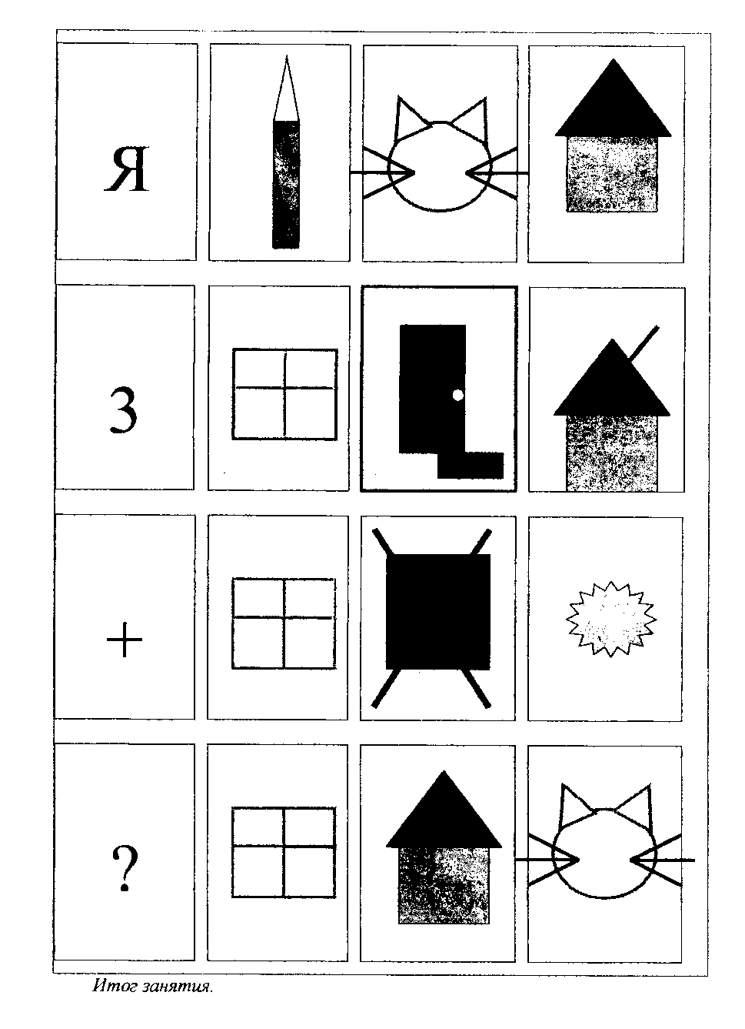

Рисунок№5
Декодирование стихотворения по смоделированным карточкам.

Я рисую Кошкин дом

11

Три окошка, дверь с крыльцом.
Наверху еще

окно, чтобы не было темно.

Посчитай окошки, в домике у Кошки.

